个人所得税年度汇算 申报快速操作指引（手机 APP 版）
目 录
情形一：综合所得年收入额 6 万元以下的纳税人 3
【适用情形】 3
【操作步骤】 3
第①步：准备申报 3
第②步：确认信息 5
第③步：提交申报 5
第④步：申请退税 5
情形二：只有工资薪金所得的工薪族 7
【适用情形】 7
【操作步骤】 7
第①步：准备申报 7
第②步：确认信息 8
第③步：填报数据 9
第④步：计算税款 11
第⑤步：提交申报 12
第⑥步：退（补）税 13
情形三：有工资和劳务报酬（稿酬、特许权使用费等）的纳税人 15
【适用情形】 15
【操作步骤】 15
第①步：准备申报 15
第②步：确认信息 16
第③步：填报数据 17
第④步：计算税款 19
第⑤步：提交申报 20
第⑥步：退（补）税 21
情形四：仅取得劳务报酬（或稿酬等）所得的纳税人 24
【适用情形】 24
【操作步骤】 24
第①步：准备申报 24
第②步：确认信息 25
第③步：填报数据 26
第④步：计算税款 29
第⑤步：提交申报 30
第⑥步：退（补）税 30
情形一：综合所得年收入额 6 万元以下的纳税人
【适用情形】

 | ★ 适用情形：简易申报  我综合所得年收入额 6 万元以下，且 2021年度被扣缴过个人所得税。  - 如果您综合所得年收入额不超过 6 万元，采用简易申报更加简单哦！  - 没有从中国境外取得收入。

【小贴士：什么是综合所得？】
综合所得共包括四项：工资薪金、劳务报酬、稿酬和特许权使用费所得。
【小贴士：什么是收入额？】
“收入额”，是计算税款过程中的一个名词。依据税法，工资薪金所得以全部收入为收入额，劳务报酬所得、稿酬所得、特许权使用费所得以收入减除百分之二十的费用后的余额为收入额。稿酬所得的收入额再减按百分之七十计算。
计算公式：
综合所得收入额=工资薪金所得收入额+劳务报酬所得收入额+稿酬所得收入额+特许权使用费所得收入额
工资薪金所得收入额＝全部工资薪金税前收入
劳务报酬所得收入额＝全部劳务报酬税前收入×（1-20） 稿酬所得收入额＝全部稿酬税前收入×（1-20 ）×70
特许权使用费所得收入额＝全部特许权使用费税前收入×（1-20）

【操作步骤】

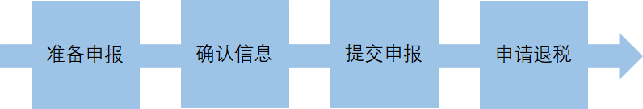
第① 步：准备申报
打开个人所得税 APP，可从以下入口进入年度汇算： 1.首页【常用业务】—【综合所得年度汇算】；

2.首页【我要办税】—“税费申报”【综合所得年度汇算】。
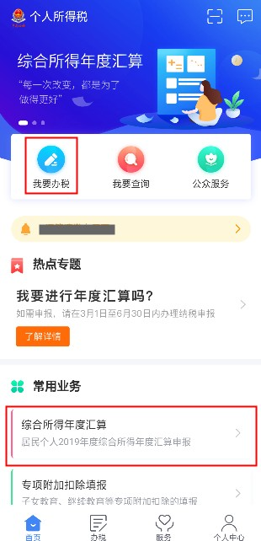
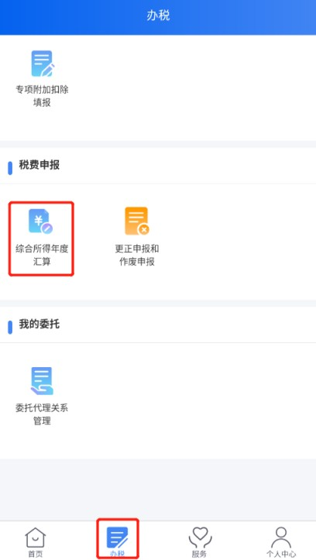

对该情形，系统将提示“简易申报须知”，阅读后点击 “我已阅读并知晓”进入简易申报界面，显示“个人基础信息”、“汇缴地”、“已缴税额”等。
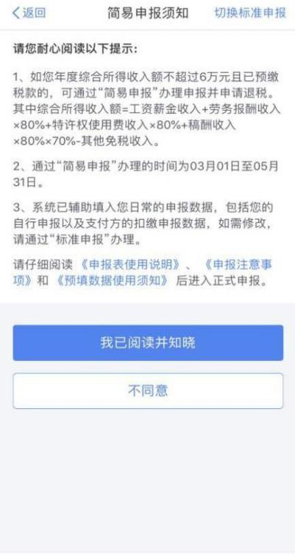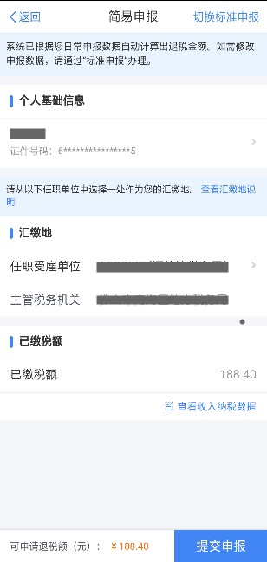

第② 步：确认信息
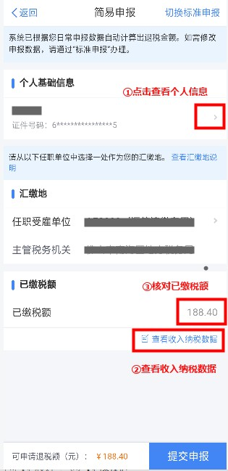
对界面显示的个人基础信息、汇缴地、已缴税额进行查看、确认。
【小贴士：什么是汇缴地？】
纳税地点决定了纳税人的主管税务机关。该税务机关负责纳税人年度汇算相关纳税服务与管理，需准确填写。您可按以下顺序依次选择：
任职受雇单位所在地
如您有两处及以上任职受雇单位，可选择其一填写。
户籍所在地或者经常居住地

小贴士：我选择汇算清缴地后可以变更吗？
您 2019 年度汇算申报表提交后， 一般情况下不可以变更汇算清缴地。

第③ 步：提交申报
纳税人对相关信息确认无误后，点击【提交申报】。
第④ 步：申请退税
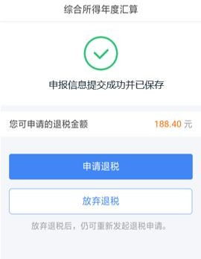

点击【申请退税】后，纳税人需选择退税银行卡。如前期已添加过银行卡，系统将自动带出已填银行卡信息。您需新增，点击【添加银行卡信息】—【确定】。
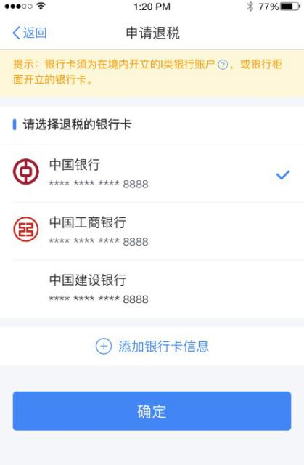
至此，您的个税年度汇算申报完成，可随时通过手机 APP 查看退税进度（路径：首页【我要查询】—【申报查询】—【已完成】）。

情形二：只有工资薪金所得的工薪族

【适用情形】

 | ★ 适用情形：标准申报  我是上班族，只有从任职受雇单位取得的工资薪金，没有劳务报酬、稿酬、特许权使用费等收入。同时，  - 综合所得年收入额超过 6 万元；  - 没有从境外取得收入。

【操作步骤】

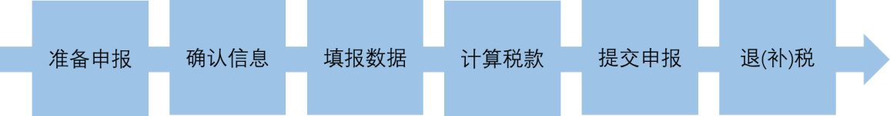

第① 步：准备申报
打开个人所得税 APP，可从以下入口进入年度汇算： 1.首页【常用业务】—【综合所得年度汇算】；
- 首页【我要办税】—“税费申报”【综合所得年度汇算】。
进入申报界面后，填报方式有【使用已申报数据填写】

和【自行填写】两种选择。
为方便您申报，推荐选择【使用已申报数据填写】，税务机关已按一定规则预填了部分申报数据，您只需确认即可。
选择【使用已申报数据填写】—【开始申报】后，系统提示【标准申报须知（使用已申报数据）】，点击“我已阅读并知晓”，开始年度汇算申报。界面显示“个人基础信息”、 “汇缴地”、“已缴税额”等。
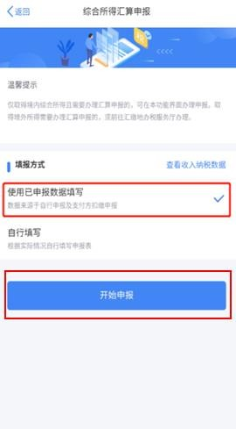
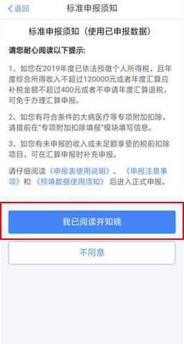

第② 步：确认信息
对界面显示的个人基础信息、汇缴地、已缴税额进行查看、确认。

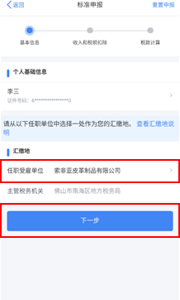
【小贴士：什么是汇缴地？】
纳税地点决定了纳税人的主管税务机关。该税务机关负责纳税人年度汇算相关纳税服务与管理，需准确填写。您可按以下顺序依次选择：
任职受雇单位所在地
如您有两处及以上任职受雇单位，可选择其一填写。
户籍所在地或者经常居住地

【小贴士：我选择汇算清缴地后可以变更吗？】
您 2019 年度汇算申报表提交后，一般情况下不可以变更汇算清缴地。

第③ 步：填报数据
如您确认预填的收入和扣除信息无误，可直接点击【下一步】。

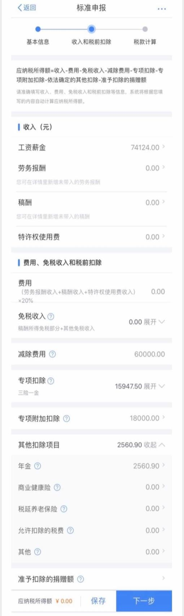



【小贴士：什么是工资薪金所得？】
是指个人因任职或者受雇取得的工资、薪金、奖金、年终加薪、劳动分红、津贴、补贴以及与任职或者受雇有关的其他所得。

【小贴士：什么是专项扣除？】
专项扣除包括居民个人按照国家规定的范围和标准缴纳的基本养老保险、基本医疗保险、失业保险等社会保险费和住房公积金等。

【小贴士：什么是专项附加扣除？】
专项附加扣除，是指个人所得税法规定的子女教育、继续教育、大病医疗、住房贷款利息或者住房租金、赡养老人等 6 项专项附加扣除。

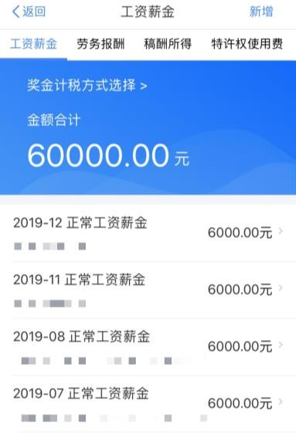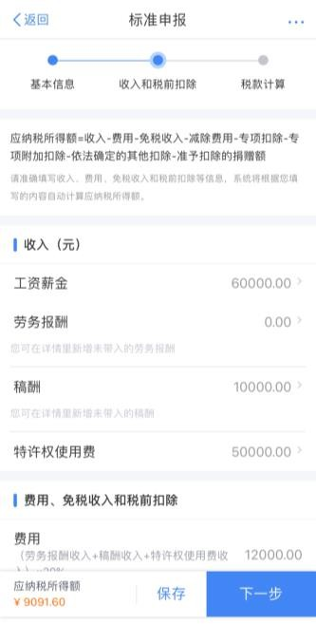
【小贴士：如预填的数据不完整，需新增收入或者扣除，我该怎么办？】
例：如您需要新增工资薪金收入，您可以在“收入和扣除界面”点击“工资薪金”，进入收入列表界面。然后，在“工资薪金”收入明细界面右上角点击“新增”按钮新增收入明细。

第④ 步：计算税款
数据系统将自动计算您本年度综合所得应补（退）税额。
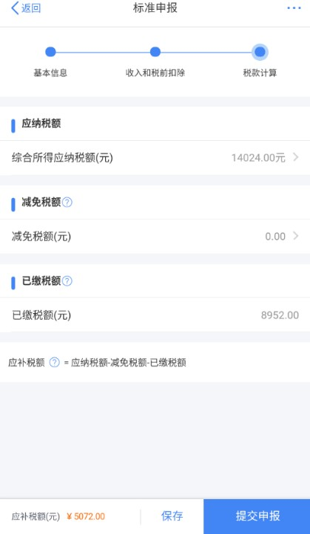

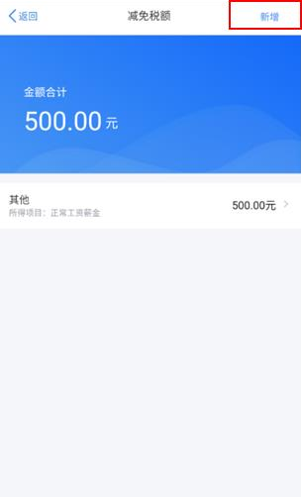

【小贴士：如有减免税事项，可以在进入【减免税额】界面后，点击【新增】增加相关信息。】

【小贴士：什么人可以享受税款减免】
有下列情形之一的，可以减征个人所得税， 具体幅度和期限，由省、自治区、直辖市人民政府规定，并报同级人民代表大会常务委员会备案：
（一）残疾、孤老人员和烈属的所得；
（二）因自然灾害遭受重大损失的。
国务院可以规定其他减税情形，报全国人民代表大会常务委员会备案。

第⑤ 步：提交申报
对应补（退）税额确认后，点击【提交申报】即可。
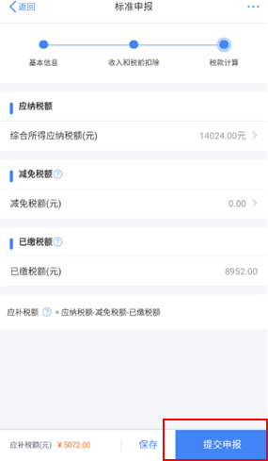
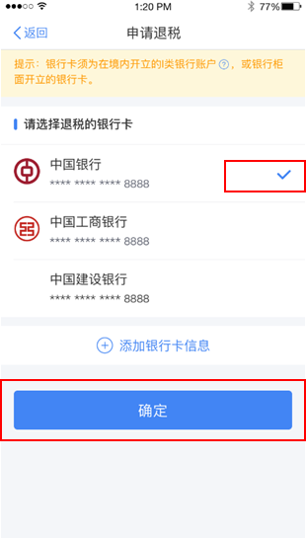

第⑥ 步：退（补）税
  - 如存在多预缴税款，可选择【申请退税】。
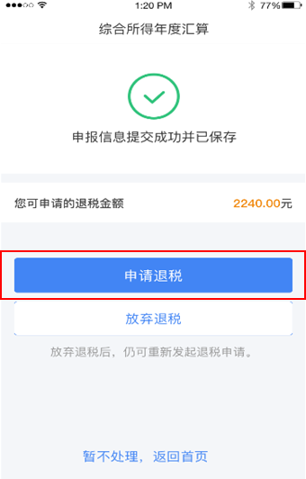
点击【申请退税】后，纳税人需选择退税银行卡。如前期已添加过银行卡，系统将自动带出已填银行卡信息。您需新增，点击【添加银行卡信息】—【确定】。
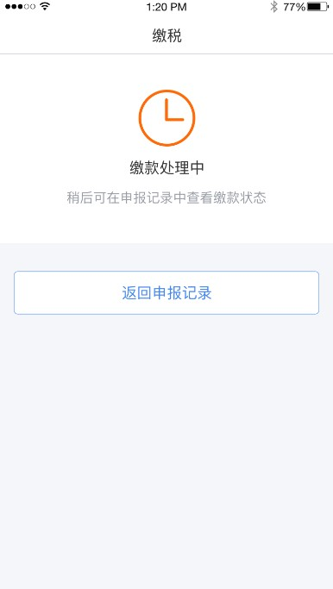

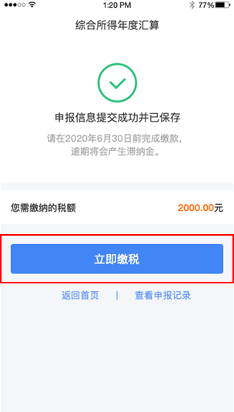
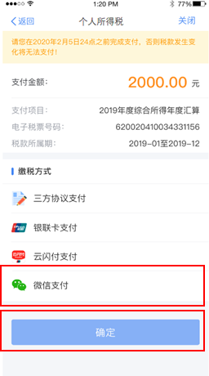
- 如存在少预缴税款，则需要补税。

【小贴士：如果汇缴需要补税如何操作？】
如您汇缴需要补税，且不满足豁免条件，可点击【立即缴税】，选择相应的缴税方式完成支付即可。

情形三：有工资和劳务报酬（稿酬、特许权使用费等）的纳税人
【适用情形】

★ 适用情形：标准申报
收入来源比较多，除了工薪收入外，还有劳务报酬，或者稿酬等。
- 综合所得年收入额超过 6 万元；
- 没有从境外取得收入。

【操作步骤】

第①步：准备申报
打开个人所得税 APP，可从以下入口进入年度汇算： 1.首页【常用业务】—【综合所得年度汇算】；
2.首页【我要办税】—“税费申报”【综合所得年度汇算】。

进入申报界面后，填报方式有【使用已申报数据填写】 和【自行填写】两种选择。
为方便您申报，推荐选择【使用已申报数据填写】，税务机关已按一定规则预填了部分申报数据，您只需确认即可。
选择【使用已申报数据填写】—【开始申报】后，系统提示【标准申报须知（使用已申报数据）】，点击“我已阅读并知晓”，开始年度汇算申报。界面显示“个人基础信息”、 “汇缴地”、“已缴税额”等。

第②步：确认信息
对界面显示的个人基础信息、汇缴地、已缴税额进行查看、确认。

【小贴士：什么是汇缴地？】
纳税地点决定了纳税人的主管税务机关。该税务机关负责纳税人年度汇算相关纳税服务与管理，需准确填写。您可按以下顺序依次选择：
- 任职受雇单位所在地
如您有两处及以上任职受雇单位，可选择其一填写。
- 户籍所在地或者经常居住地

小贴士：我选择汇算清缴地后可以变更吗？
您 2019 年度汇算申报表提交后，一般情况下不可以变更汇算清缴地。

第③步：填报数据
确认预填的收入和扣除信息无误，可直接点击【下一步】。

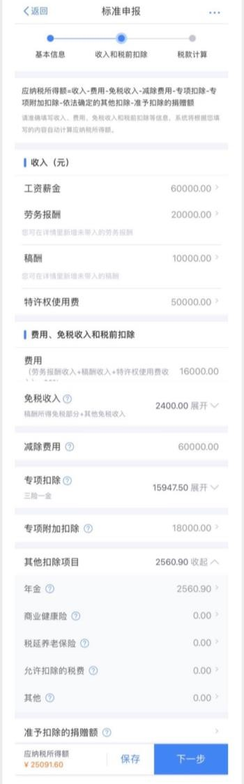
小贴士：什么是专项附加扣除？

专项附加扣除，是指个人所得税法规定的子女教育、继续教育、大病医疗、住房贷款利息或者住房租金、赡养老人等6 项专项附加扣除。
小贴士：“费用”项指的是什么？

劳务报酬所得、稿酬所得、特许权使用费所得收入的20%作为费用， 本项是自动计算的无需手动填写。
小贴士：什么是专项扣除？

专项扣除包括居民个人按照国家规定的范围和标准缴纳的基本养老保险、基本医疗保险、失业保险等社会保险费和住房公积金等。
小贴士：什么是特许权使用费所得？

特许权使用费所得，是指个人提供专利权、商标权、著作权、非专利技术以及其他特许权的使用权取得的所得；提供著作权的使用权取得的所得，不包括稿酬所得。
小贴士：什么是劳务报酬所得？

劳务报酬所得，是指个人从事 劳务取得的所得，包括从事设 计、装潢、安装、制图、化验、测试、医疗、法律、会计、咨 询、讲学、翻译、审稿、书画、雕刻、影视、录音、录像、演 出、表演、广告、展览、技术 服务、介绍服务、经纪服务、 代办服务以及其他劳务取得的 所得。
小贴士：什么是稿酬所得？

稿酬所得，是指个人因其作品以图书、报刊等形式出版、发表而取得的所得。
小贴士：什么是工资薪金所得？

是指个人因任职或者受雇取得的工资、薪金、奖金、年终加薪、劳动分红、津贴、补贴以及与任职或者受雇有关的其他所得。

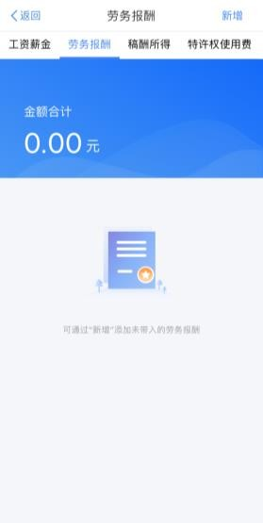

【小贴士：如何填报劳务报酬（或者稿酬）？】
如您有劳务报酬或者稿酬收入，可在“收入和税前扣除”界面点击“劳务报酬”或者“稿酬所得”进入相应界面进行填报。

【以劳务报酬为例】点击“劳务报酬”右侧箭头，进入劳务报酬页面。点击右上角“新增”后， 可选择【查询导入】或者【手工填写】本人取得的劳务报酬。
其中，【查询导入】方式，可逐笔明细展示您本人纳税年度内劳务报酬扣缴申报记录。您逐笔对照、选择添加后，即可完成该项目的填写。

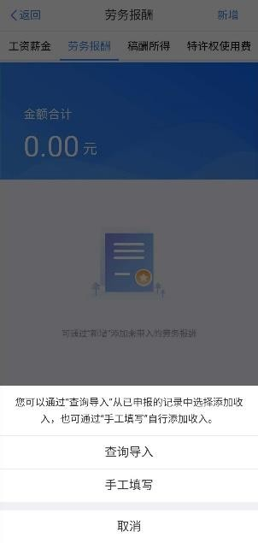
第④步：计算税款
数据系统将自动计算您本年度综合所得应补（退）税额。



【小贴士：如有减免税事项，可以在进入[减免税额]界面后，点击[新增]增加相关信息。】

【小贴士：什么人可以享受税款减免】
有下列情形之一的，可以减征个人所得 税，具体幅度和期限，由省、自治区、直辖市人民政府规定，并报同级人民代表大会常务委员会备案：
（一）残疾、孤老人员和烈属的所得；
（二）因自然灾害遭受重大损失的。 国务院可以规定其他减税情形，报全国人

第⑤步：提交申报
确认结果后，点击【提交申报】即可。
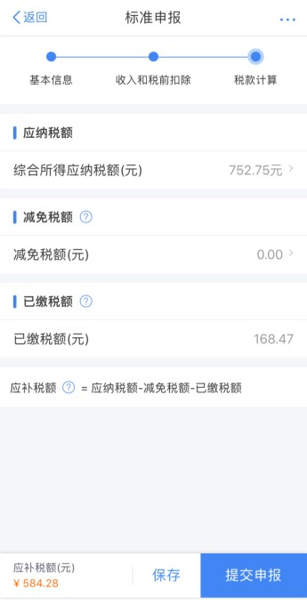

第⑥步：退（补）税
- 如存在多预缴税款，可选择【申请退税】。
点击【申请退税】后，纳税人需选择退税银行卡。如前期已添加过银行卡，系统将自动带出已填银行卡信息。您需新增，点击【添加银行卡信息】—【确定】。

- 如存在少预缴税款，则需要补税。

【小贴士：如综合所得年度汇算后需要补税，且不符合免予汇算条件，该如何操作？】
如您综合所得年度汇算需要补税且不满足免予汇算条件，则需点击【立即缴税】， 选择相应的缴税方式完成支付即可。

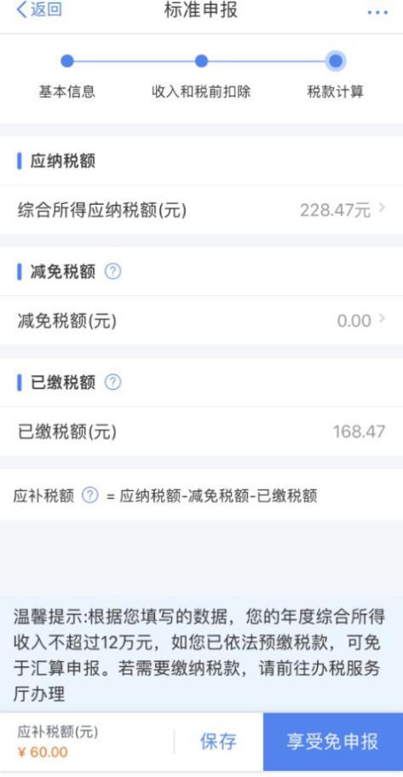

【小贴士：如综合所得年度汇算后需要补税，但符合免予汇算条件，该如何操作？】
如您综合所得年度汇算需要补税但满足免予汇算条件，则在税款计算后，申报界面直接点击【享受免申报】即可，无需缴纳税款。

小贴士：什么补税情形可免予办理年度汇算？

如您2019 年度取得综合所得时已依法预缴了个人所得税，且符合以下条件之一的，可免予办理年度汇算：
2019 年度综合所得年收入合计不超过 12 万元；
2019 年度应补缴税额不超过 400 元的。

至此，您的整个申报流程就顺利完成了!

情形四：仅取得劳务报酬（或稿酬等）所得的纳税人

【适用情形】

★ 适用情形：标准申报
没有任职受雇单位的自由职业者，或者零散取得收入人员。
- 综合所得年收入额超过 6 万元；
- 没有从境外取得收入。

【操作步骤】

第①步：准备申报
打开个人所得税 APP，可从以下入口进入年度汇算： 1.首页【常用业务】—【综合所得年度汇算】；
2.首页【我要办税】—“税费申报”【综合所得年度汇算】。

进入申报界面后，填报方式有【使用已申报数据填写】 和【自行填写】两种选择，任选其一点击【开始申报】，阅读后点击“我已阅读并知晓”，开始年度汇算申报。界面显示“个人基础信息”、“汇缴地”、“已缴税额”等。

第②步：确认信息
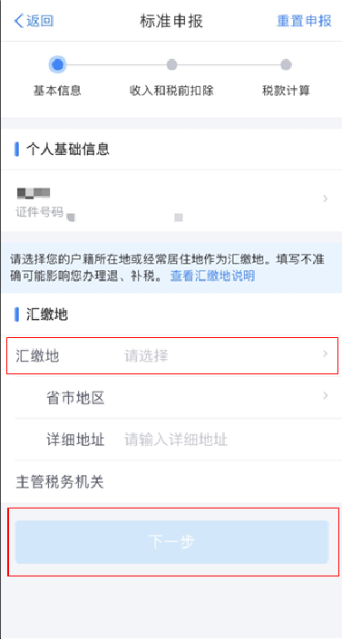
确认界面显示的个人基础信息、汇缴地、已缴税额等。
【小贴士：什么是汇缴地？】
纳税地点决定了纳税人的主管税务机关。该税务机关负责纳税人年度汇算相关纳税服务与管理，需准确填写。您可按以下顺序依次选择：
- 任职受雇单位所在地
如您有两处及以上任职受雇单位， 可选择其一填写。
- 户籍所在地或者经常居住地

【小贴士：选择汇缴地后可变更吗？】
您 2019 年度汇算申报表提交后， 一般情况下不可以变更汇算清缴地。
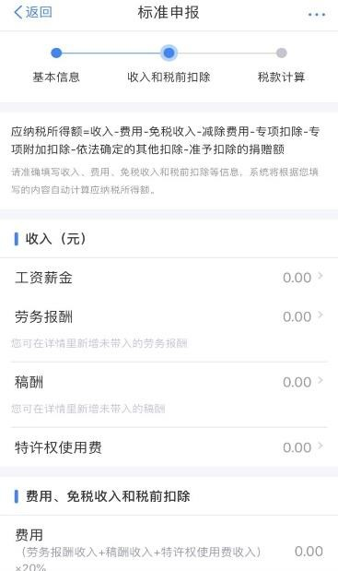

第③步：填报数据
可以在申报界面填写劳务报酬（或者稿酬）收入。
【小贴士：如何填报劳务报酬（或者稿酬）？】
可在“收入和税前扣除”界面点击“劳务报酬”或者“稿酬所得”进入相应界面进行填报。

【以劳务报酬为例】
点击“劳务报酬”进入劳务报酬页面后，点击右上角“新增”，可选择【查询导入】或者【手工填写】填报本人的劳务报酬。其中，【查询导入】方式，会明细展示您本人纳税年度内取得的每笔劳务报酬扣缴申报记录。您逐笔对照、选择添加后，即可完成该项目的填写。

您可以按照类似步骤，增加稿酬收入等收入明细。

【小贴士：我平时取得收入时，都没有税前扣除过，年度汇算时我都能扣除什么？】
【年度汇算可税前扣除项目】
依据税法第六条，居民个人的综合所得，以每一纳税年度的收入额减除费用六万元以及专项扣除、专项附加扣除和依法确定的其他扣除后的余额，为应纳税所得额。因此，年度汇算时可税前减除的项目有：
- 基本减除费用 6 万元；
- 专项扣除，包括居民个人按照国家规定的范围和标准缴纳的基本养老保险、基本医疗保险、失业保险等社会保险费和住房公积金等；
- 专项附加扣除，包括子女教育、继续教育、大病医疗、住房贷款利息或者住房租金、赡养老人等支出；
- 依法确定的其他扣除，包括个人缴付符合国家规定的企业年金、职业年金，个人购买符合国家规定的商业健康保险、税收递延型商业养老保险的支出，以及国务院规定可以扣除的其他项目；
- 个人对教育、扶贫、济困等公益慈善事业捐赠。

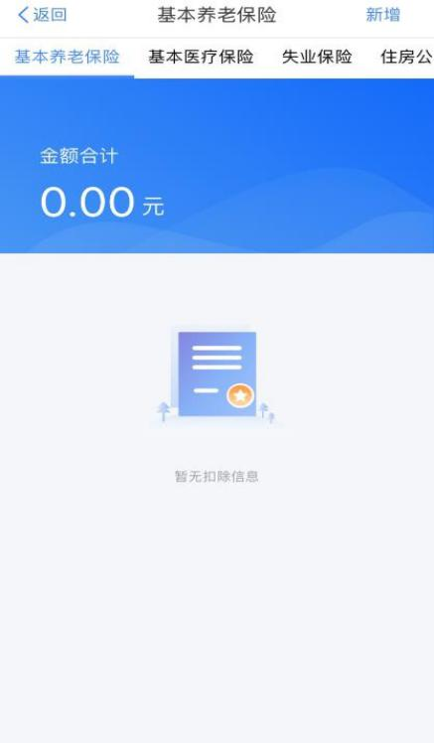
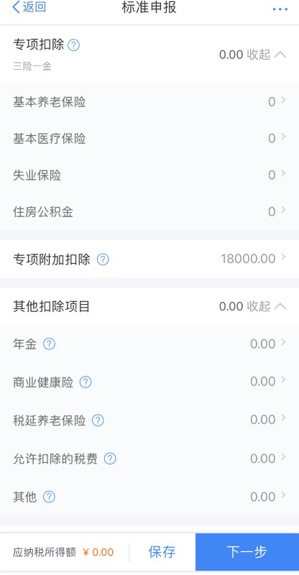
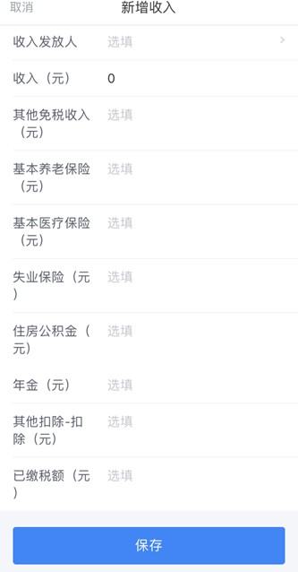

【小贴士：年度汇算时，“三险一金”我该怎么填报？】
【三险一金】
“三险一金”（基本养老保险、基本医疗保险、失业保险等社会保险费和住房公积金），在个人所得税法中属于“专项扣除”。具体扣除操作时，在“收入和税前扣除”界面，点击相应扣除：
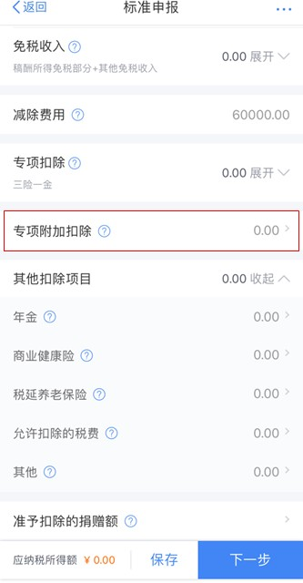
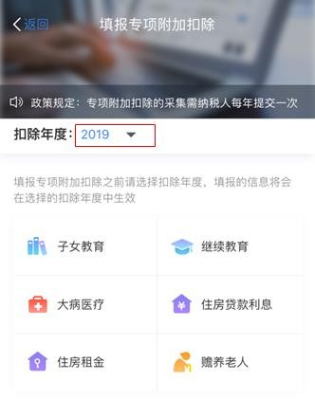
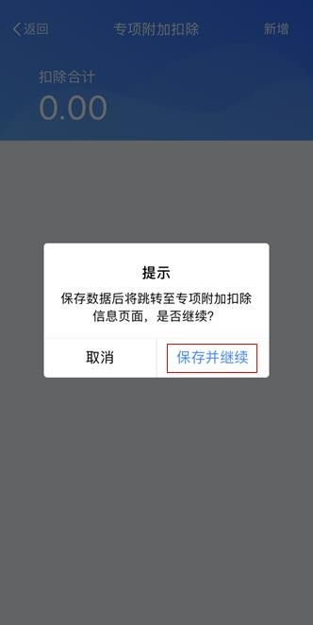
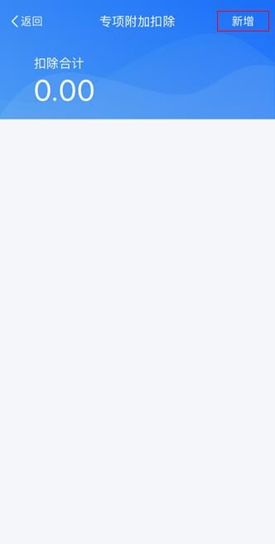

小贴士：年度汇算时，专项附加扣除我该怎么填报？
【专项附加扣除】
专项附加扣除，是指个人所得税法规定的子女教育、继续教育、大病医疗、住房贷款利息或者住房租金、赡养老人等 6 项专项附加扣除。

第④步：计算税款
数据系统将自动计算您本年度综合所得应补（退）税额。

小贴士：如有减免税事项，可以在进入【减免税额】界面后，点击【新增】增加相关信息。

【小贴士：什么人可以享受税款减免】
有下列情形之一的，可以减征个人所得税， 具体幅度和期限，由省、自治区、直辖市人民政府规定，并报同级人民代表大会常务委员会备案：
（一）残疾、孤老人员和烈属的所得；
（二）因自然灾害遭受重大损失的。
国务院可以规定其他减税情形，报全国人民代表大会常务委员会备案。

第⑤步：提交申报
确认结果后，点击【提交申报】即可。

第⑥步：退（补）税
- 如存在多预缴税款，可选择【申请退税】。
点击【申请退税】后，纳税人需选择退税银行卡。如前

期已添加过银行卡，系统将自动带出已填银行卡信息。您需新增，点击【添加银行卡信息】—【确定】。

- 如存在少预缴税款，则需要补税。

小贴士：如果综合所得年度汇算后需要补税，且不符合免予汇算条件，该如何操作？
如您综合所得年度汇算需要补税且不满足免予汇算条件，则需点击【立即缴税】， 选择相应的缴税方式完成支付即可。

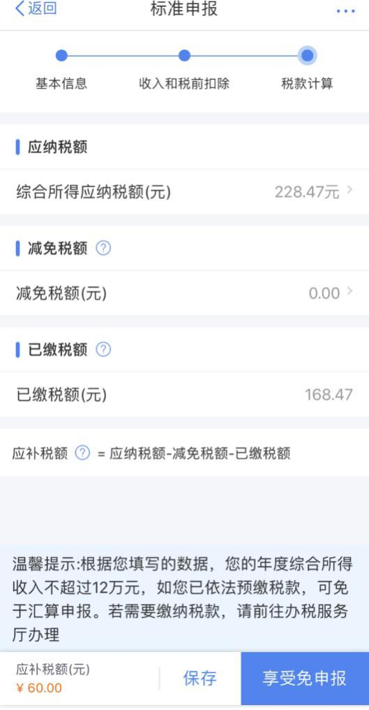

小贴士：如果综合所得年度汇算后需要补税，但符合免予汇算条件，该如何操作？
如您综合所得年度汇算需要补税但满足免予汇算条件，则在税款计算后，申报界面直接点击【享受免申报】即可，无需缴纳税款。

小贴士：什么补税情形可免予办理年度汇算？

如您2021 年度取得综合所得时已依法预缴了个人所得税，且符合以下条件之一的，可免予办理年度汇算：
2021年度综合所得年收入合计不超过 12 万元；
2021 年度应补缴税额不超过 400 元的。

至此，您的整个申报流程就顺利完成了!

